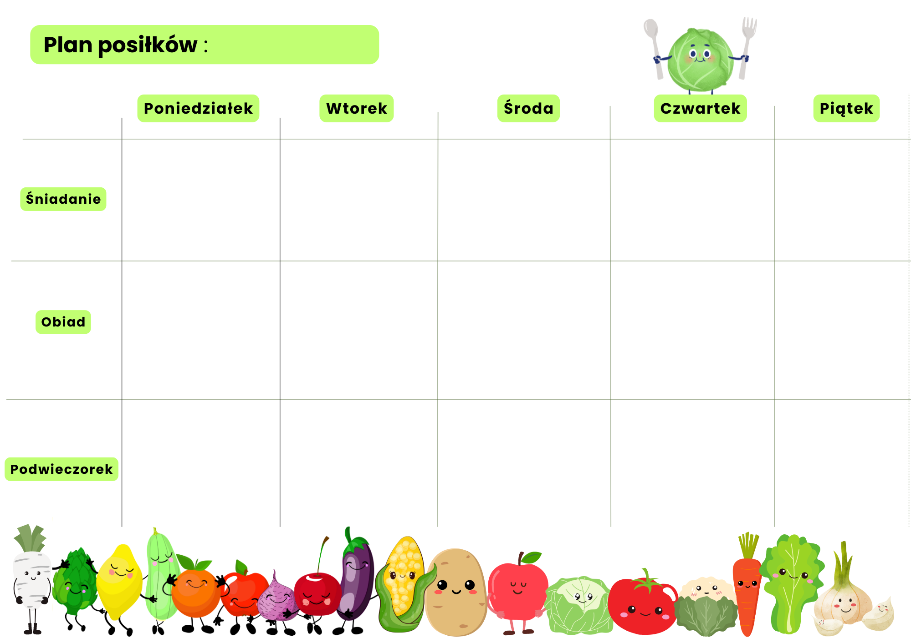

Wykonał:

Agnieszka Piwowarczuk

Intendent

Zatwierdził

Pieczywo mieszane, masło

Polędwica z indyka

Papryka

Herbata z cytryną

Owoce sezonowe

1,7

Brokułowa z grzankami

Kluski śląskie ze śmietaną

Ogórek

Kompot wieloowocowy

1,3,7,9

Zupa jarzynowa

Gulasz wieprzowy

Kasza gryczana

Buraczki

Kompot wieloowocowy

7,9

Zupa pomidorowa z ryżem

Schab w sosie

Ziemniaki

Surówka z kiszonej kapusty

Kompot wieloowocowy 1,7,9

Pieczywo mieszane, masło

Jajko gotowane

Szynka wieprzowa

Pomidor

Herbata z owoców leśnych

Owoce sezonowe 1,3,7

Jaglanka na mleku Pieczywo mieszane, masło

Polędwica z kurczaka

Sałata, papryka

Herbata z cytryną

Owoce sezonowe 1,7

24-28.03.2025

Krupnik

Makaron z truskawkami

Kompot wieloowocowy

1,9

Pieczywo mieszane, masło

Jajko gotowane

Ser żółty

Szczypiorek, pomidor

Herbata z cytryną

1,7

Kisiel truskawkowy

Pomarańcze

Herbata owocowa

Bułka wyborowa, masło

Dżem truskawkowy

Mleko

1,7

Biszkopt z jabłkiem

Kakao

1,3,7

Grahamka, masło

Kiełbasa krakowska

Ogórek kiszony

Napar z mięty

1,7

Zupa kalafiorowa

Filet z ryby w panierce

Ryż

Brokuły

Kompot wieloowocowy 1,3,4,7,9

Płatki kukurydziane, mleko Pieczywo mieszane, masło

Serek śmietankowy

Rzodkiewka

Herbata malinowa

Owoce sezonowe 1,7

Pieczywo mieszane, masło

Polędwica sopocka

Ogórek

Herbata z cytryną

Kawa zbożowa

Owoce sezonowe 1,7